Cada vez más talentos utilizan inteligencia artificial: el 61% ya la incorporó en su trabajo
- El uso de IA en las tareas laborales continúa en alza en Chile: el 61% de las personas trabajadoras ya la utiliza, 6 puntos porcentuales más que en 2025.

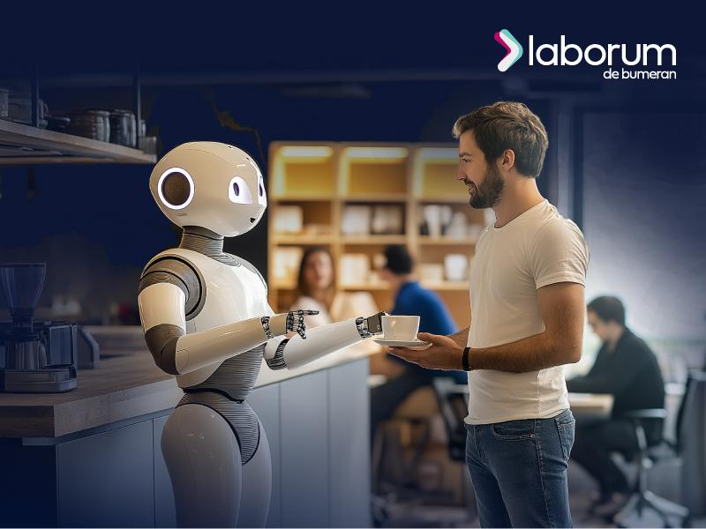
Santiago, marzo de 2025. Según la nueva edición del estudio IA en el trabajo de Laborum, la app líder de empleo de Latinoamérica, el 61% de las personas trabajadoras en Chile utiliza inteligencia artificial en sus tareas laborales, un aumento de 6 puntos porcentuales respecto al estudio en 2025, donde el 55% afirmó usarla.
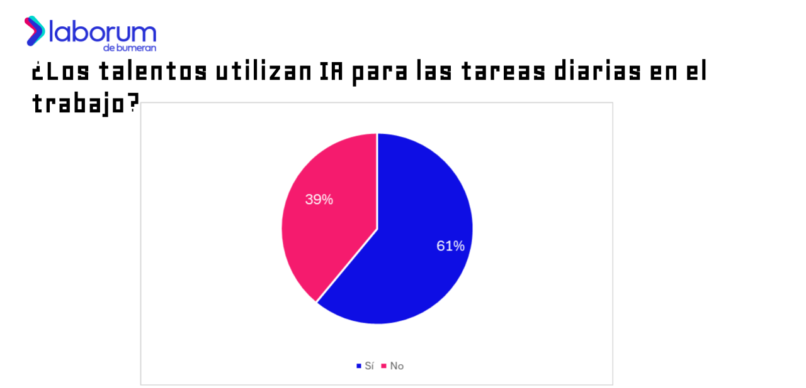

En la comparación regional, Perú lidera el uso de Inteligencia Artificial en el trabajo, con el 65% de las personas trabajadoras que la incorporan en sus actividades. Chile ocupa el segundo lugar con el 60%, seguido de Argentina con el 57%; Ecuador con el 45%; y Panamá con el 44%.
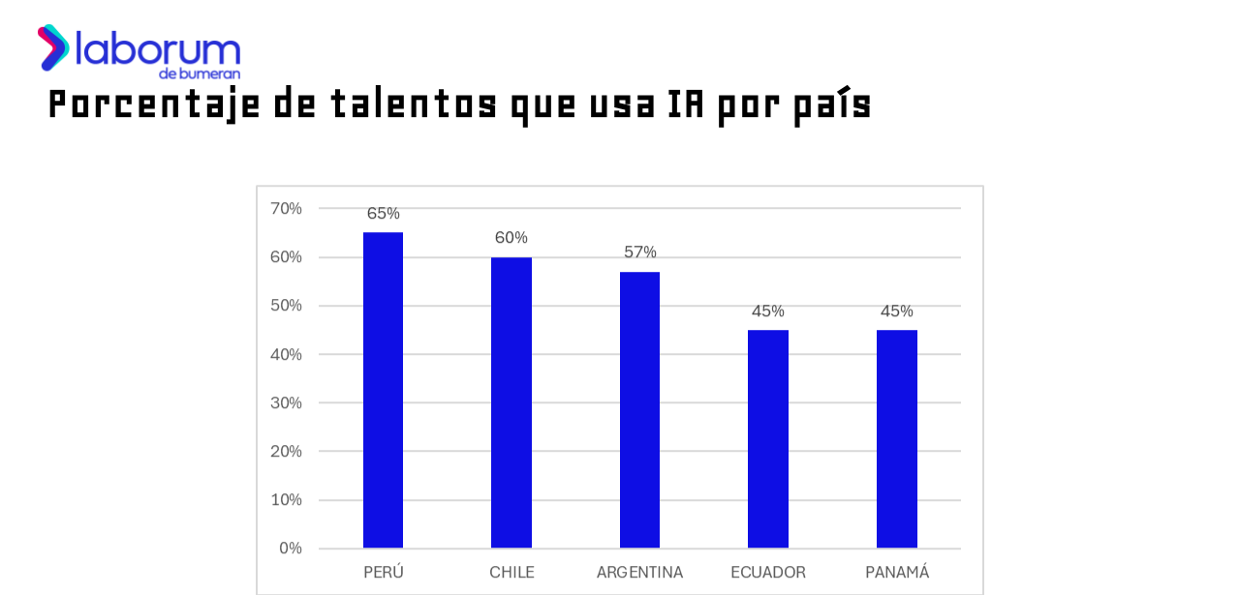
En línea con esta tendencia, el 99% de los talentos considera la IA como una herramienta útil o muy útil, 3 puntos porcentuales más que en el estudio en 2025. Solo el 1% no ve utilidad en ella.
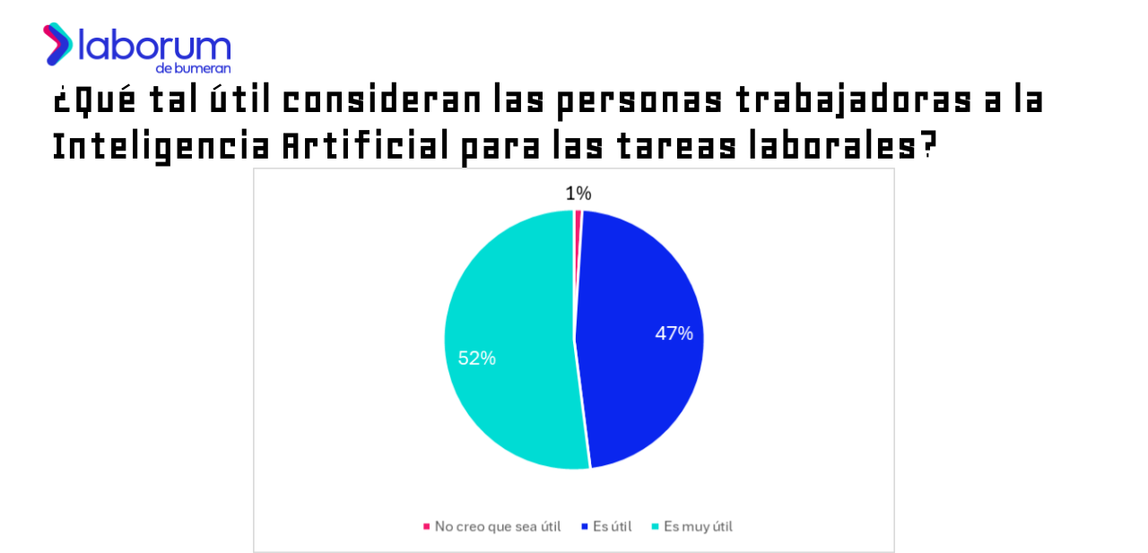
“El crecimiento del uso de inteligencia artificial en el trabajo es una tendencia clara en Chile, el 61% de las personas trabajadoras ya la incorporó en sus tareas diarias. Además, el 99% la percibe como una herramienta valiosa. Esto demuestra que la IA no solo está ganando terreno en la práctica, sino que también existe una creciente percepción positiva respecto a su utilidad”, señala Diego Tala, director de Laborum.com en Jobint.
IA en el trabajo es un estudio de Laborum en el que participaron 2127 personas trabajadoras y especialistas en recursos humanos de Chile, Argentina, Ecuador, Panamá y Perú. La investigación explora cómo se incorpora el uso de la inteligencia artificial a las tareas diarias de los talentos en general y de profesionales de Recursos Humanos en particular, cuáles son sus desafíos y sus beneficios.
El 60% de los talentos cree que utilizar IA agiliza las tareas

Entre los principales beneficios de utilizar IA en el trabajo, el 60% de las personas trabajadoras reconoce que agiliza las tareas; el 59% que ahorra tiempo; el 48% que facilita el acceso a la información; el 46% que automatiza tareas repetitivas; y, 40% optimiza procesos.

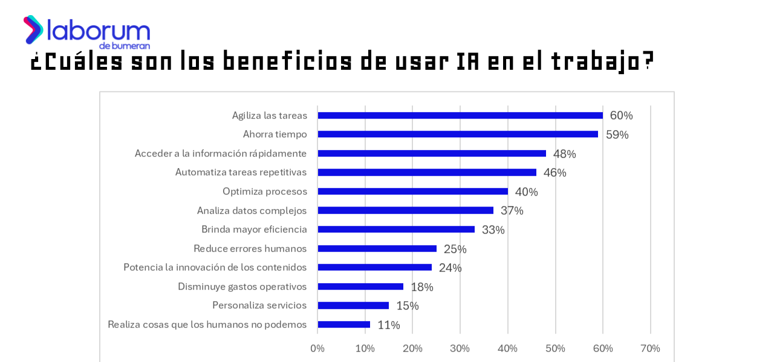

¿Qué pasa con los desafíos? El 51% señala como principal reto no depender completamente de la IA; el 48% destaca la importancia de mantener el criterio humano en las tareas; el 37% menciona que los equipos comprendan y sepan cómo utilizar la IA; y el 34% se preocupa por la seguridad de los datos.
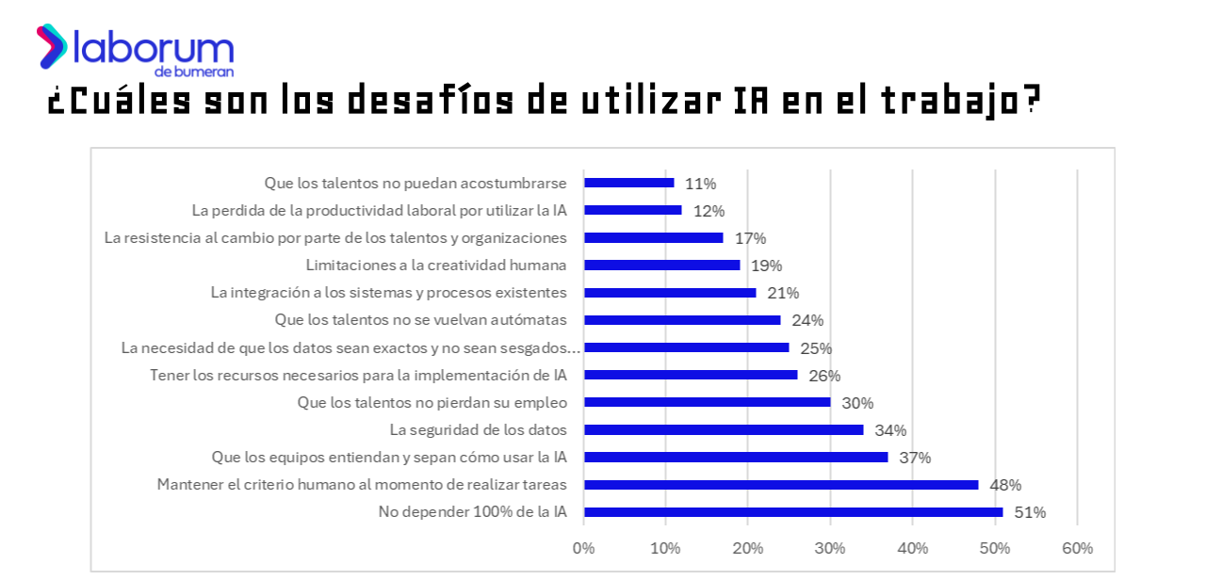

¿Cuáles son las desventajas de usar inteligencia artificial en las tareas laborales? El 54% señala la dependencia respecto a la IA; el 44% los errores por falta de información; el 35% la pérdida de puestos laborales; el 34% los sesgos algorítmicos pueden llevar a decisiones discriminatorias o injustas; y el 31% la despersonalización de la atención de clientes.
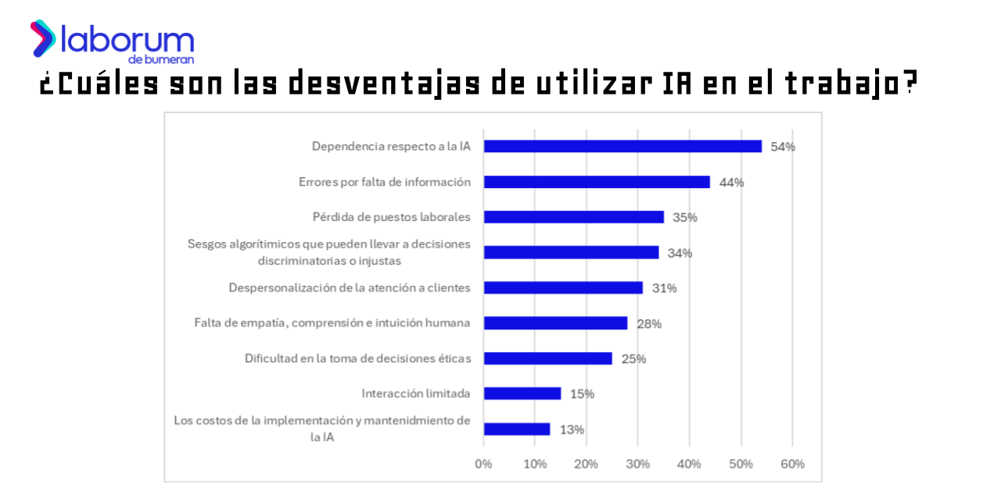

Por su parte, entre quienes manifestaron no incorporar IA en el trabajo, el 44% no lo hizo porque desconocen cómo utilizarla; el 25% porque no lo consideran necesario; el 18% porque les gusta hacer su trabajo sin ayuda de la inteligencia artificial; otro 18% señaló que en su trabajo no se lo permiten; y, el 5% porque no logra acostumbrarse.

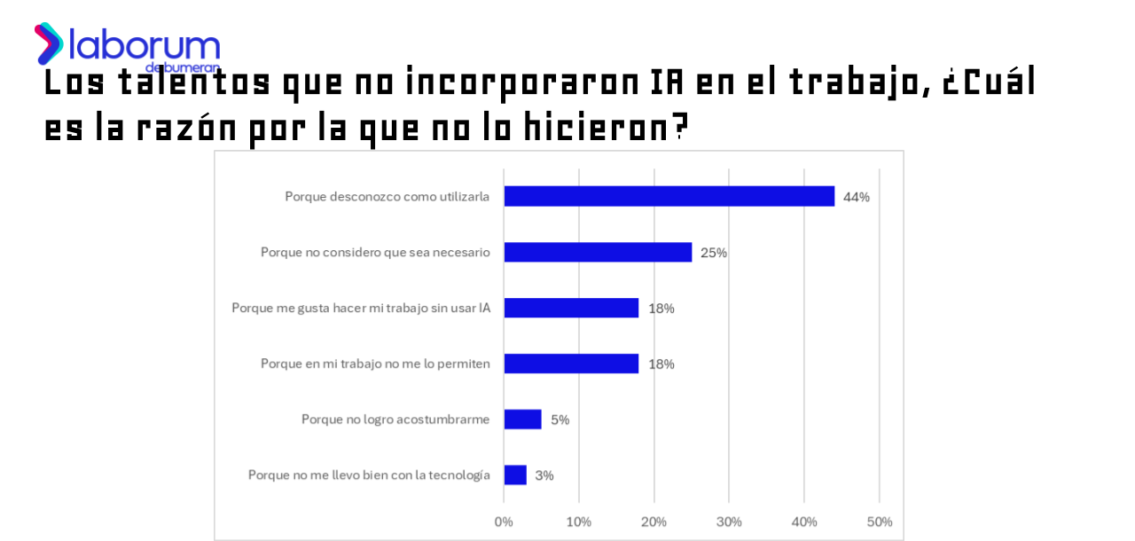

Casi la mitad de los talentos cree que la IA reemplazará el trabajo humano
El 45% de los talentos en Chile considera que la Inteligencia Artificial reemplazará el trabajo humano en el futuro, 6 puntos porcentuales más que en 2025, cuando el 39% lo creía.
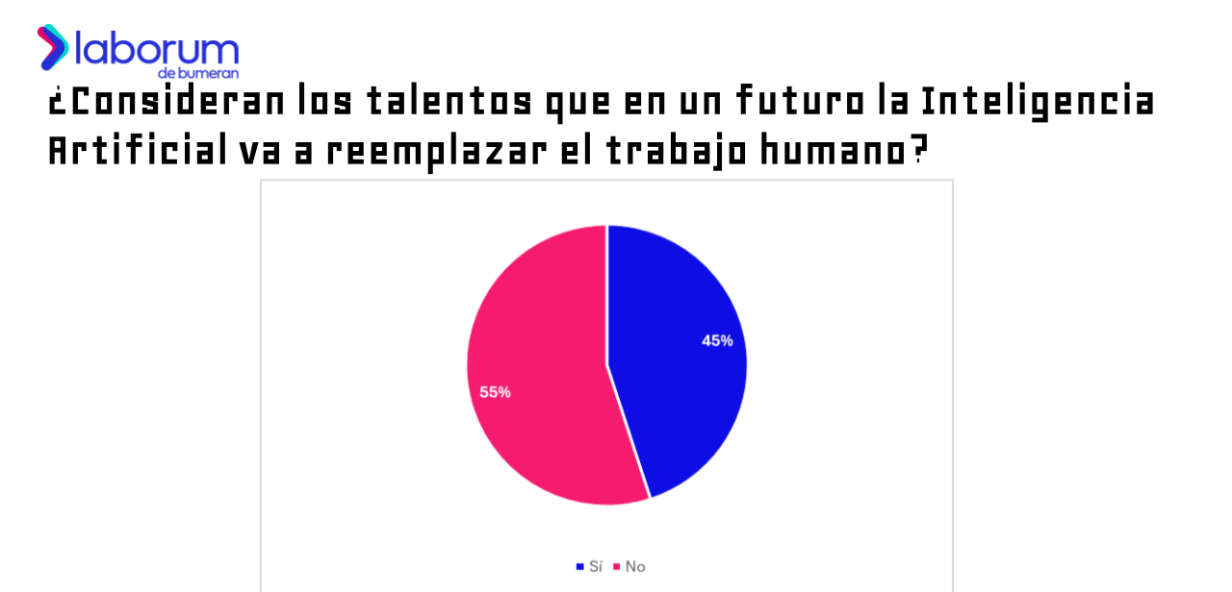
A nivel regional, esta percepción alcanza su punto más alto en Ecuador con el 57%. Le sigue Argentina con el 41%; Panamá con el 38%; y Perú con el 33%.

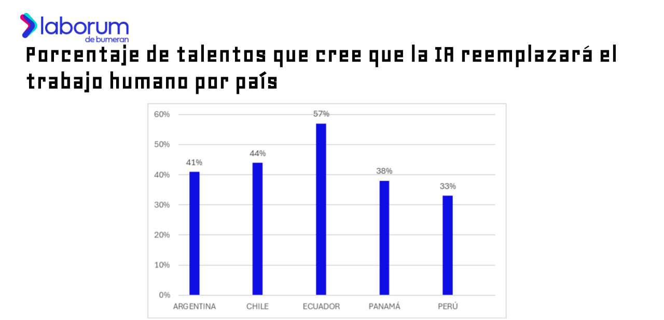

Frente al avance de la IA en las tareas laborales, el 96% de los talentos asegura que tiene la intención de capacitarse para mantenerse actualizado en su área, y el 98% tiene la intención de adquirir nuevas habilidades.

El 61% de los expertos utiliza IA para analizar los currículums o perfiles

El 62% de los expertos en recursos humanos cree que el uso de la inteligencia artificial es útil, mientras que el 38% considera que es provechoso dependiendo de para qué se utilice.

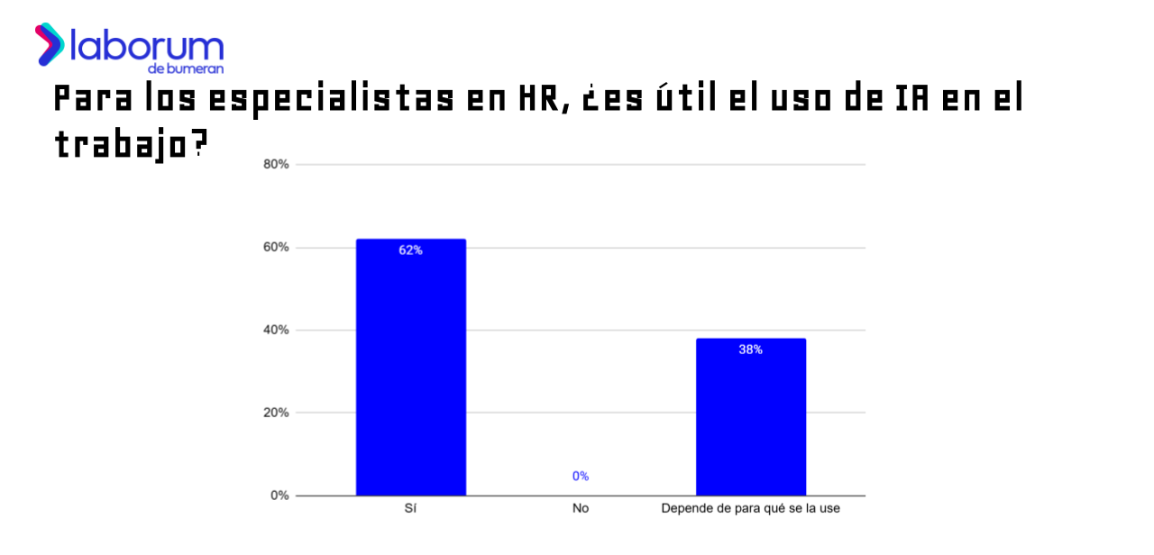

Si bien el 62% de los profesionales en Recursos Humanos considera que es útil el uso de la inteligencia artificial, por el momento, únicamente el 39% la utiliza en el proceso de selección de talentos.

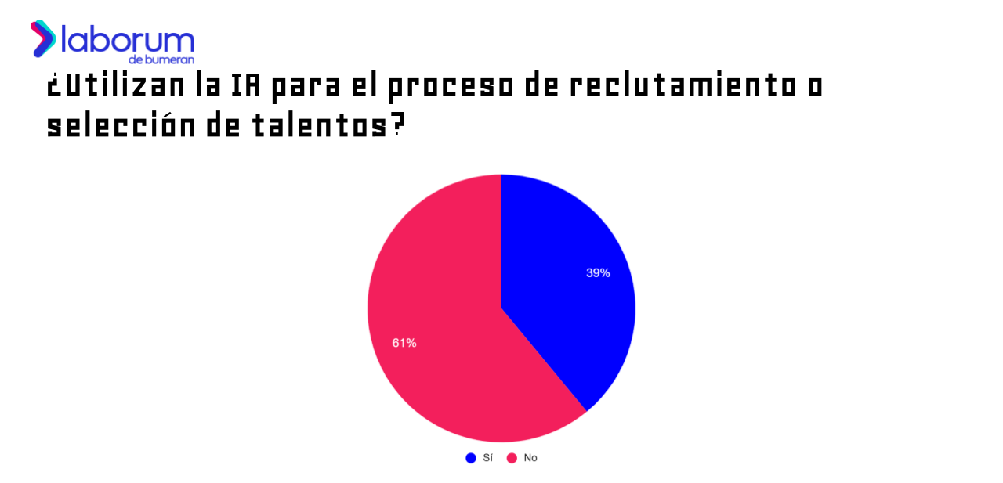

A nivel regional, Ecuador lidera esta tendencia con el 55% de los profesionales que la utiliza; seguido por Perú con el 39%; Panamá con el 33%; y Argentina con el 31%

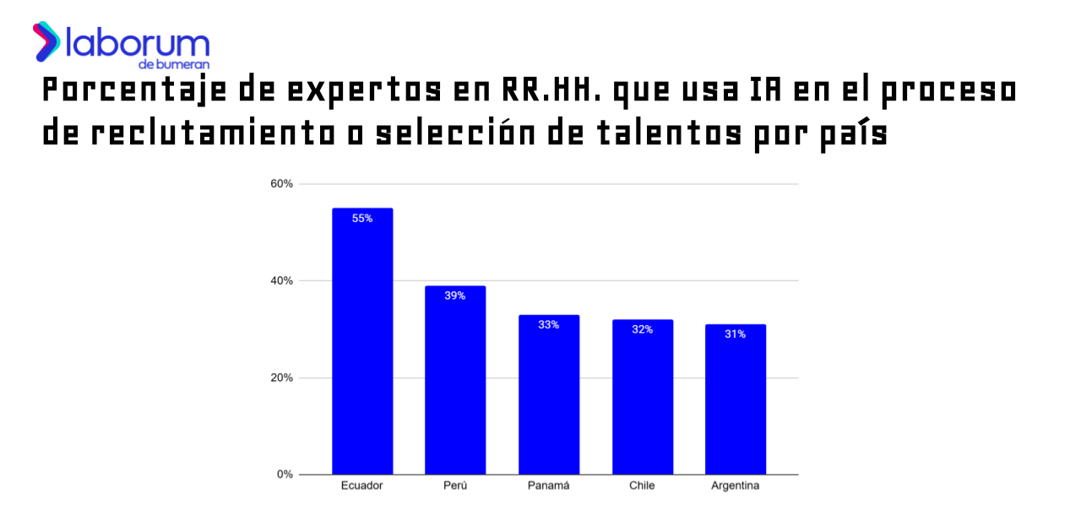

Entre las principales actividades para las cuales los especialistas en Recursos Humanos utilizan IA, se encuentran: el análisis de curriculums o perfiles (61%); armar análisis de los candidatos (50%); armar los avisos de búsquedas (44%); y, optimizar la búsqueda de candidatos (44%).
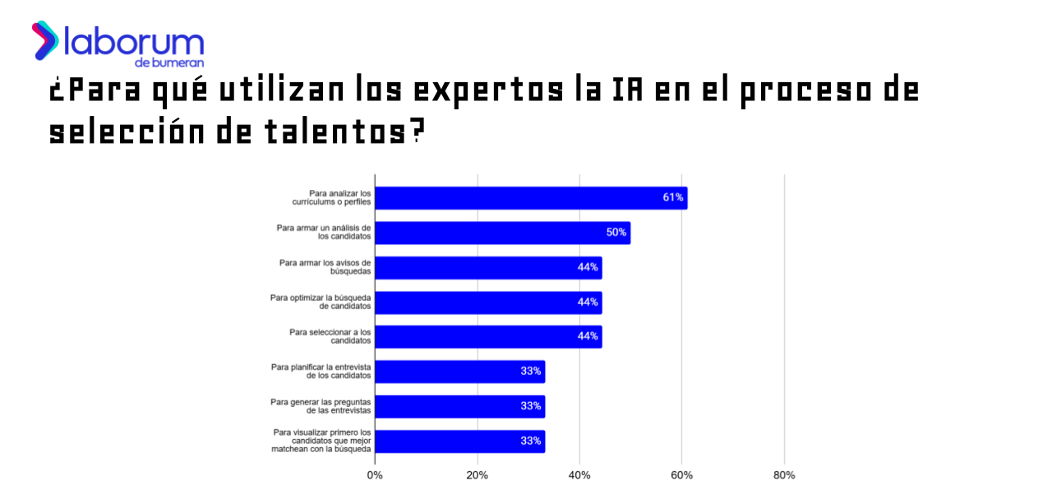

En Chile, el 93% de los profesionales en Recursos Humanos cree que el uso de IA será más común en los próximos años. En la región, la tendencia es similar: el 90% en Ecuador y Panamá; y 86% en Perú y Argentina.

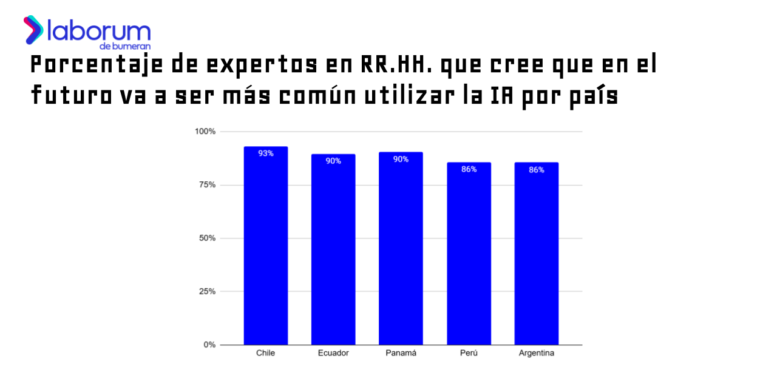

6 de cada 10 especialistas creen que la IA reemplazará perfiles laborales

El 64% de los expertos en recursos humanos afirma que ciertos perfiles serán sustituidos por inteligencia artificial en el futuro, 10 puntos porcentuales menos que en 2025 cuando el 74% lo creía.

Aunque la mayoría de los especialistas cree esto, tan sólo el 20% de los profesionales chilenos menciona estar reemplazando roles en sus organizaciones por IA.

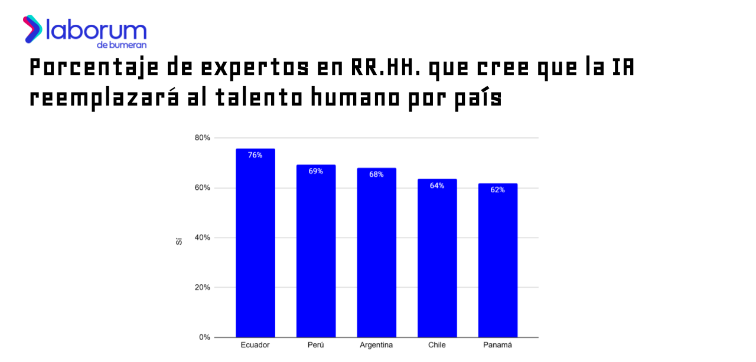

En cuanto a los perfiles laborales que están siendo reemplazados por inteligencia artificial, se observa que entre los más afectados se encuentran los perfiles de marketing y publicidad con el 50%; seguido de análisis de datos con el 25%; y atención al cliente con el 13%.

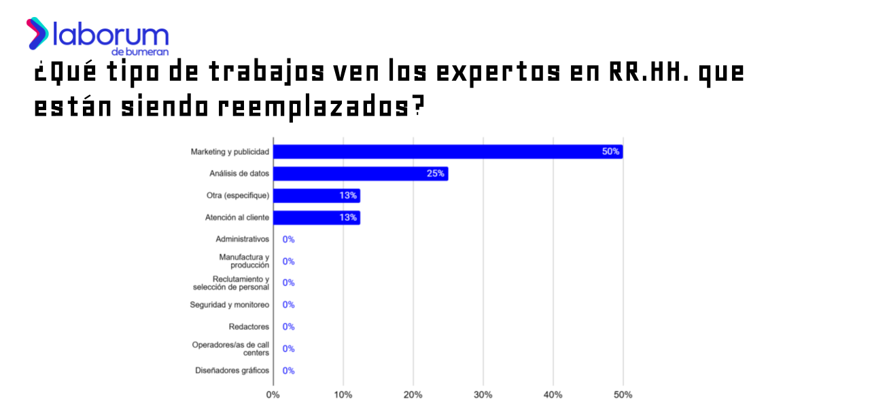

Según los expertos, la inteligencia artificial está teniendo un impacto principalmente positivo en el mundo laboral, con el 69% de los profesionales destacando los cambios favorables que está generando. El 15% considera que su efecto es neutro, y otro 15% aún no tiene una opinión definida.

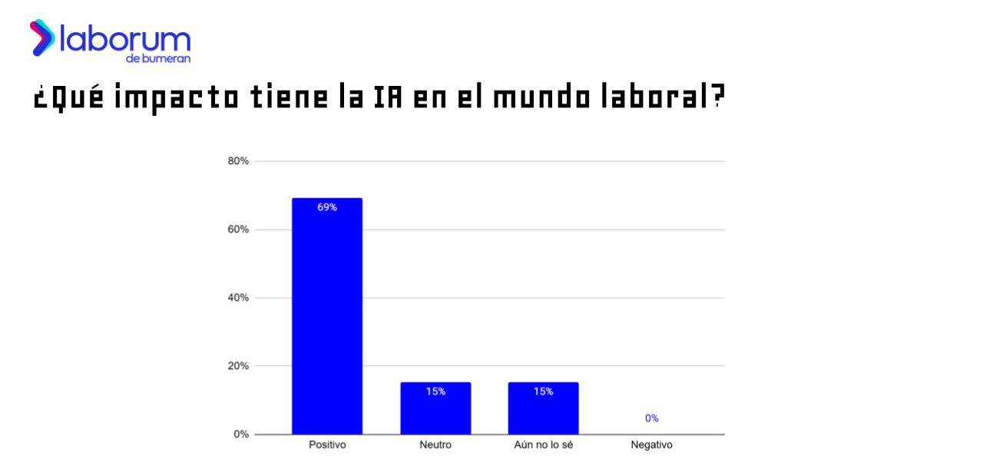

Acerca de Laborum
Laborum es la app para encontrar trabajo líder de Chile y es parte de la red de empleo más grande de América Latina con presencia en cinco países: Argentina, Chile, Ecuador, Panamá y Perú. Estos sitios ofrecen más de 126.000 ofertas de empleo y reciben más de 60 millones de visitas por mes.

Laborum es parte de Jobint, la HR tech que combina las mejores marcas y productos de tecnología del sector para dar una solución integral a las necesidades del mundo de los recursos humanos en Latinoamérica.

Contacto de prensa:
Isis Milic M.
imilic@impronta.cl
+56 9 8173 1264

Lola Aimasso
laimasso.ext@jobint.com

